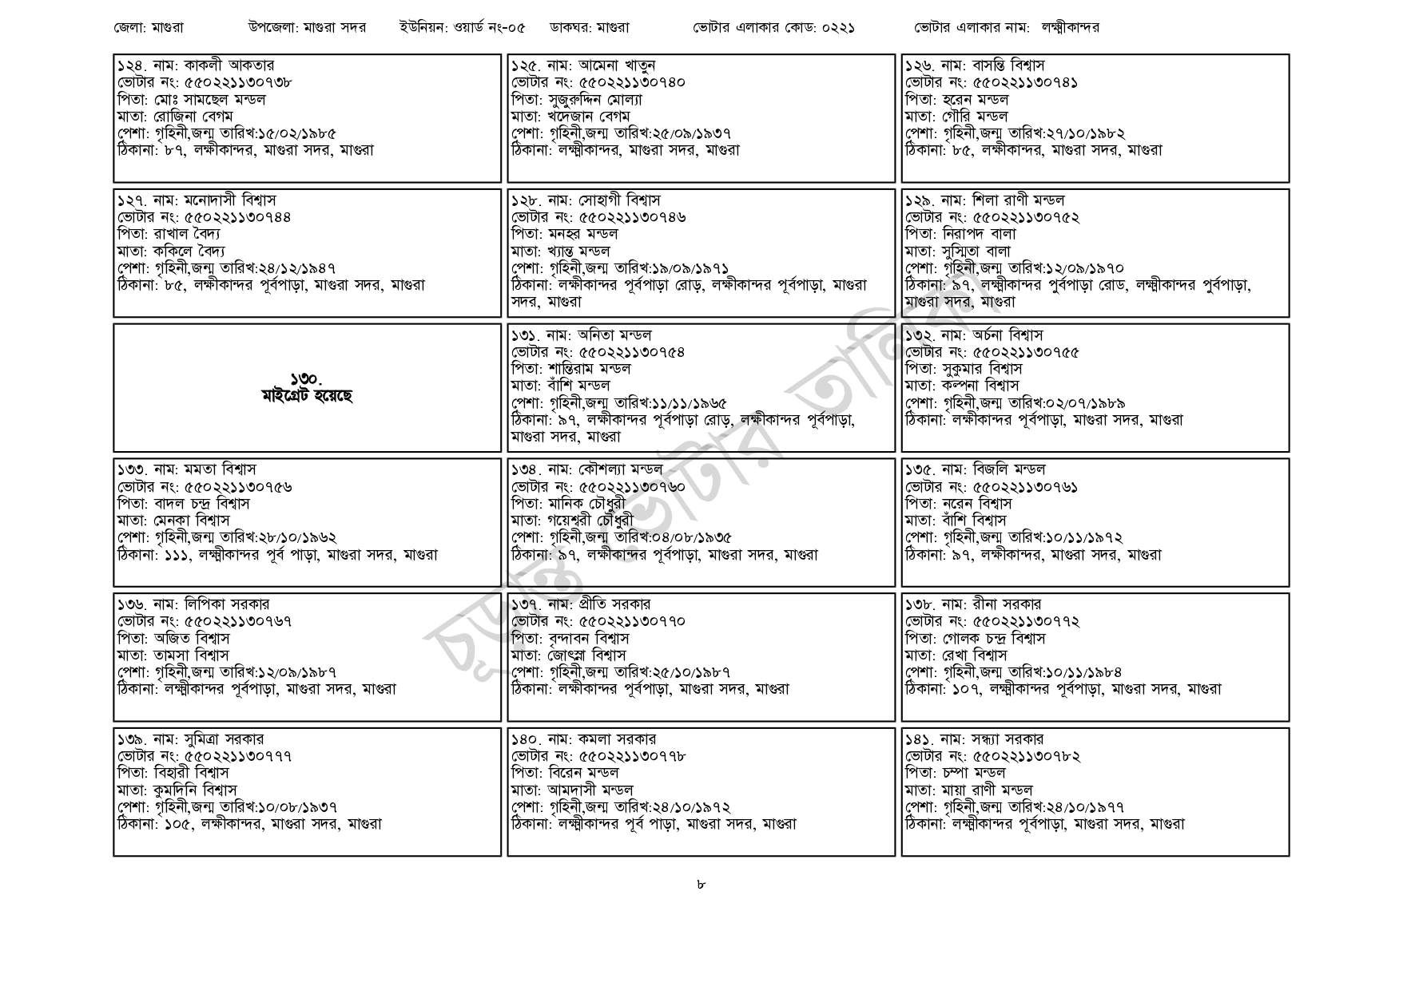
জেলা: মাগুরা
উপজেলা: মাগুরা সদর
ইউনিয়ন: ওয়ার্ড নং-০৫
ডাকঘর: মাগুরা
১২৪. নাম: কাকলী আকতার
ভোটার নং: ৫৫0221130738
পিতা: মোঃ সামছেল মন্ডল মাতা: রোজিনা বেগম
পেশা: গৃহিনী,জন্ম তারিখ:১৫/০২/১৯৮৫
ঠিকানা: ৮৭, লক্ষীকান্দর, মাগুরা সদর, মাগুরা
১২৭. নাম: মনোদাসী বিশ্বাস
[ভোটার নং: ৫৫০ 221130744 পিতা: রাখাল বৈদ্য
মাতা: ককিলে বৈদ্য
পেশা: গৃহিনী,জন্ম তারিখ: ২৪/১২/১৯৪৭
ঠিকানা: ৮৫, লক্ষীকান্দর পূর্বপাড়া, মাগুরা সদর, মাগুরা
| ১৩৩. নাম: মমতা বিশ্বাস
১৩০. মাইগ্রেট হয়েছে
ভোটার নং: ৫৫০ 221130756
| পিতা: বাদল চন্দ্র বিশ্বাস
মাতা: মেনকা বিশ্বাস
পেশা: গৃহিনী,জন্ম তারিখ:২৮/১০/১৯৬২
ঠিকানা: ১১১, লক্ষ্মীকান্দর পূর্ব পাড়া, মাগুরা সদর, মাগুরা
| ১৩৬. নাম: লিপিকা সরকার
[ভোটার নং: ৫৫0221130767 পিতা: অজিত বিশ্বাস
মাতা: তামসা বিশ্বাস
পেশা: গৃহিনী,জন্ম তারিখ:১২/০৯/১৯৮৭
ঠিকানা: লক্ষ্মীকান্দর পূর্বপাড়া, মাগুরা সদর, মাগুরা
| ১৩৯. নাম: সুমিত্রা সরকার
[ভোটার নং: ৫৫50221130779 পিতা: বিহারী বিশ্বাস
মাতা: কুমদিনি বিশ্বাস
পেশা: গৃহিনী,জন্ম তারিখ:১০/০৮/১৯৩৭
ঠিকানা: ১০৫, লক্ষীকান্দর, মাগুরা সদর, মাগুরা
১২৫. নাম: আমেনা খাতুন [ভোটার নং: ৫৫0221130740 পিতা: সুজুরুদ্দিন মোল্যা মাতা: খদেজান বেগম
ভোটার এলাকার কোড: ০২২১
পেশা: গৃহিনী,জন্ম তারিখ:২৫/০৯/১৯৩৭ ঠিকানা: লক্ষ্মীকান্দর, মাগুরা সদর, মাগুরা
| ১২৮. নাম: সোহাগী বিশ্বাস [ভোটার নং: ৫৫০221130746 পিতা: মনহর মন্ডল
মাতা: খ্যান্ত মন্ডল
পেশা: গৃহিনী,জন্ম তারিখ: ১৯/০৯/১৯৭১
ঠিকানা: লক্ষীকান্দর পূর্বপাড়া রোড়, লক্ষীকান্দর পূর্বপাড়া, মাগুরা
সদর, মাগুরা
১৩১. নাম: অনিতা মন্ডল
[ভোটার নং: ৫৫০221130754 পিতা: শান্তিরাম মন্ডল
মাতা: বাঁশি মন্ডল
পেশা: গৃহিনী,জন্ম তারিখ:১১/১১/১৯৬৫
ঠিকানা: ৯৭, লক্ষীকান্দর পূর্বপাড়া রোড়, লক্ষীকান্দর পূর্বপাড়া, মাগুরা সদর, মাগুরা
| ১৩৪. নাম: কৌশল্যা মন্ডল
[ভোটার নং: ৫৫০ 22113076 পিতা: মানিক চৌধুরী
মাতা: গয়েশ্বরী চৌধুরী
পেশা: গৃহিনী,জন্ম তারিখ:০৪/০৮/১৯৩৫
ঠিকানা: ৯৭, লক্ষীকান্দর পূর্বপাড়া, মাগুরা সদর, মাগুরা
১৩৭. নাম: প্রীতি সরকার
ভোটার নং: ৫৫০221130770 পিতা: বৃন্দাবন বিশ্বাস
মাতা: জোৎস্না বিশ্বাস
পেশা: গৃহিনী,জন্ম তারিখ:২৫/১০/১৯৮৭
ঠিকানা: লক্ষীকান্দর পূর্বপাড়া, মাগুরা সদর, মাগুরা
১৪০. নাম: কমলা সরকার
[ভোটার নং: ৫৫০221130778 পিতা: বিরেন মন্ডল
মাতা: আমদাসী মন্ডল
পেশা: গৃহিনী,জন্ম তারিখ:২৪/১০/১৯৭২
ঠিকানা: লক্ষ্মীকান্দর পূর্ব পাড়া, মাগুরা সদর, মাগুরা
ভোটার এলাকার নাম: লক্ষ্মীকান্দর
| ১২৬. নাম: বাসন্তি বিশ্বাস
[ভোটার নং: ৫৫0221130741 পিতা: হরেন মন্ডল
মাতা: গৌরি মন্ডল
পেশা: গৃহিনী,জন্ম তারিখ:২৭/১০/১৯৮২
ঠিকানা: ৮৫, লক্ষীকান্দর, মাগুরা সদর, মাগুরা
| ১২৯. নাম: শিলা রাণী মন্ডল
ভোটার নং: ৫৫0221130752 পিতা: নিরাপদ বালা
মাতা: সুস্মিতা বালা
পেশা: গৃহিনী,জন্ম তারিখ:১২/০৯/১৯৭০
ঠিকানা: ৯৭, লক্ষ্মীকান্দর পুর্বপাড়া রোড, লক্ষ্মীকান্দর পুর্বপাড়া, মাগুরা সদর, মাগুরা
১৩২. নাম: অৰ্চনা বিশ্বাস
[ভোটার নং: ৫৫0221130755
পিতা: সুকুমার বিশ্বাস
মাতা: কল্পনা বিশ্বাস
পেশা: গৃহিনী,জন্ম তারিখ:০২/০৭/১৯৮৯
ঠিকানা: লক্ষীকান্দর পূর্বপাড়া, মাগুরা সদর, মাগুরা
১৩৫. নাম: বিজলি মন্ডল
ভোটার নং: ৫৫০221130761
পিতা: নরেন বিশ্বাস
মাতা: বাঁশি বিশ্বাস
পেশা: গৃহিনী,জন্ম তারিখ:১০/১১/১৯৭২
ঠিকানা: ৯৭, লক্ষীকান্দর, মাগুরা সদর, মাগুরা
| ১৩৮. নাম: রীনা সরকার
ভোটার নং: ৫৫০221130772
পিতা: গোলক চন্দ্র বিশ্বাস
মাতা: রেখা বিশ্বাস
পেশা: গৃহিনী,জন্ম তারিখ:১০/১১/১৯৮৪
ঠিকানা: ১০৭, লক্ষ্মীকান্দর পূর্বপাড়া, মাগুরা সদর, মাগুরা
১৪১. নাম: সন্ধ্যা সরকার
ভোটার নং: ৫৫0221130782
পিতা: চম্পা মন্ডল
মাতা: মায়া রাণী মন্ডল
পেশা: গৃহিনী,জন্ম তারিখ: ২৪/১০/১৯৭৭
ঠিকানা: লক্ষ্মীকান্দর পূর্বপাড়া, মাগুরা সদর, মাগুরা
b

